КОНТРОЛЬНАЯ РАБОТА №1

- Записать необходимое количество уравнений по первому и второму законам Кирхгофа, подставить численные значения всех коэффициентов. Полученную систему уравнений не решать.
- Определить токи во всех ветвях цепи и напряжение на источнике тока методом контурных токов.
- Составить баланс мощностей и оценить погрешность расчёта.
- Рассчитать цепь методом узловых потенциалов, определить токи во всех ветвях и напряжение на источнике тока. Результаты расчёта сравнить с полученными по п. 2.
- Рассчитать ток в одной из ветвей методом эквивалентного источника напряжения.
- Рассчитать ток в одной из ветвей методом наложения.

Расположение элементов в ветвях цепи
Источники напряжения | Источники тока | Резисторы
3, 7 | 2 | 1, 2, 4, 5, 6, 7

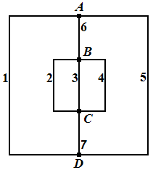
R₁, R₃, R₅, R₇=5.5 Ом
R₂, R₄, R₆=7.8 Ом
E₃=30 В
E₇=50 В
J₂= 5 А

КОНТРОЛЬНАЯ РАБОТА №2

- Записать в общем виде систему уравнений Кирхгофа для полученной цепи.
- Рассчитать токи во всех ветвях и напряжение на источнике тока методом контурных токов.
- Составить баланс активных и реактивных мощностей.
- Записать мгновенные значения токов ветвей и напряжение на источнике тока.
- Записать решение методом узловых потенциалов в общем виде.
- Рассчитать ток указанной ветви методом эквивалентного генератора.
- Найти ток указанной ветви методом наложения в общем виде.
- Определить потенциалы всех точек цепи и построить на комплексной плоскости векторную топографическую диаграмму напряжений и токов.

Расположение элементов в ветвях цепи
Источники напряжения | Источники тока | Резисторы | Индуктивности | Ёмкости
1 | 3 | 2, 3, 4, 5, 6 | 2 | 6

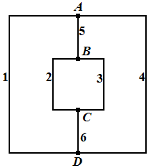
Частота питающего тока и напряжения f=50 Гц
R₂, R₄, R₆=220 Ом
R₃, R₅=595 Ом
L₂=290 мГн
С₆=280 мкФ
E₁=50e^{-j60°} В
J₃=5e^{-j45°} А

